Министерство науки и высшего образования РФ

Федеральное государственное бюджетное образовательное учреждение высшего образования

ТОМСКИЙ ГОСУДАРСТВЕННЫЙ УНИВЕРСИТЕТ СИСТЕМ УПРАВЛЕНИЯ И РАДИОЭЛЕКТРОНИКИ (ТУСУР)

Кафедра автоматизированных систем управления (АСУ)

Отчет по лабораторной работе №4

Разработка веб-приложения

По дисциплине «Сети и телекоммуникации»

Выполнили студенты гр. 438 — 1:

___________ Богачев Р. Е.
___________ Матвиенко Ю. А.

«____» _________ 2020

Проверил доцент каф. АСУ:

___________ Суханов А.Я.

«____» _________ 2020

Томск 2020

Введение

Основным сетевым сервисом является сервис приложений, где saas - предоставляют готовые для использования веб-сервисы и веб-приложения. Сервисы реализуются с использованием протокола HTTP, но благодаря современным технологиям вы можете даже и не знать этого протокола чтобы реализовать своё веб-приложение. Основной целью данной лабораторной работы является создание веб-приложения «Калькулятор» с использованием технологий HTML и Python framework Flask. Цель работы: Научиться использовать технологии HTML, Python для создания простых Web - страниц со статическим и динамическим содержанием

- Индивидуальное задание

Калькулятор. Создать форму, позволяющую осуществлять основные четыре арифметических действия. Должны быть поля для ввода аргументов и поле для вывода результата. Между полями аргументов должен быть выпадающий список, предоставляющий выбор одного из четырех арифметических действий. Также должно быть четвертое поле, в которое вводится предполагаемое значение результата. Если поле заполнено, то скрипт должен сверить полученный результат и вывести сообщение «Верно!» или «Неверно!» в зависимости от правильности результата. Сохранять вычисления пользователя на стороне сервера. Потом выводить их на странице в виде списка или таблицы.

- Листинг программы
В приложении app.py служит сервером для веб-приложения

- APP.PY

from flask import Flask, render_template, request

APP = Flask(__name__)
HISTORY = []

@APP.route("/")
def home():
return render_template("index.html", output = "Результат")

@APP.route("/history")
def history():
return render_template("history.html", history = HISTORY)

@APP.route("/calculate", methods = ["POST"])
def calculate():
if request.method == "POST":
num1 = int(request.form["num1"])
num2 = int(request.form["num2"])
op = request.form["operation"]

if op == "+":
result = num1 + num2
elif op == "-":
result = num1 - num2
elif op == "*":
result = num1 * num2
elif op == "/":
result = num1 / num2

HISTORY.append([ str(num1) + op + str(num2), result ])

return render_template("index.html", output = result)

if __name__ == "__main__":
APP.run()

history.html – страница с историей операций

- HISTORY.HTML

<!DOCTYPE html>
<html lang = "en">
<head>
<meta charset = "UTF-8">
<link rel = "stylesheet" href = "https://cdn.jsdelivr.net/npm/bootstrap@4.5.3/dist/css/bootstrap.min.css"
integrity = "sha384-TX8t27EcRE3e/ihU7zmQxVncDAy5uIKz4rEkgIXeMed4M0jlfIDPvg6uqKI2xXr2" crossorigin = "anonymous">
<link rel = "stylesheet" href = "{{ url_for('static', filename='styles/styles.css') }}">
<title>Calc History</title>
</head>

<body>
<div class = "container">
<a href = '{{ url_for("home") }}'>Back</a>

<table class="table">
<thead>
<tr>
<th scope="col">Выражение</th>
<th scope="col">Ответ</th>
</tr>
</thead>

<tbody>
{% for expression, result in history %}
<tr>
<td>{{ expression }}</td>
<td>{{ result }}</td>
</tr>
{% endfor %}
</tbody>
</table>
</div>
</body>
</html>

Index.html – главная страница веб-приложения

- INDEX.HTML

<!DOCTYPE html>
<html lang = "en">
<head>
<meta charset = "UTF-8">
<link rel = "stylesheet" href = "https://cdn.jsdelivr.net/npm/bootstrap@4.5.3/dist/css/bootstrap.min.css"
integrity = "sha384-TX8t27EcRE3e/ihU7zmQxVncDAy5uIKz4rEkgIXeMed4M0jlfIDPvg6uqKI2xXr2" crossorigin = "anonymous">
<link rel = "stylesheet" href = "{{ url_for('static', filename='styles/styles.css') }}">
<title>Calculator</title>
</head>

<body>
<div class = "container">
<a href = '{{ url_for("history") }}'>History</a>

<form action = "/calculate" method = "POST">
<div class = "form-group">
<label for = "formGroupExampleInput">First Number</label>
<input type = "text" class = "form-control" placeholder = "Any Integer Number" name = "num1">
</div>

<div class = "form-group">
<label for = "formGroupExampleInput">Second Number</label>
<input type = "text" class = "form-control" placeholder = "Any Integer Number" name = "num2">
</div>

<div class = "form-group">
<label for = "formGroupExampleInput">Operation</label>
<select name = "operation" class = "form-control">
<option value = "+">Add</option>
<option value = "-">Subtract</option>
<option value = "*">Multiply</option>
<option value = "/">Divide</option>
</select>
</div>

<div class = "form-group">
<input type = "submit" value = "Calculate" class ="btn btn-primary">
</div>

<div class="alert alert-secondary" role="alert">
{{ output }}
</div>
</form>
</div>
</body>
</html>

- Результаты работы

На рисунке 1 представлен успешный запуск веб-приложения

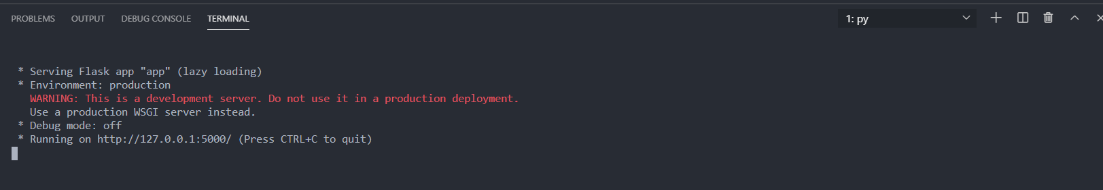
Рисунок 1 — запуск веб-приложения

На рисунке 2 представлено веб-приложение, в котором можно перейти на вкладку History для просмотра операций, поля для ввода чисел, выпадающий список с основными операциями, кнопка Calculate для расчёта и поле с выводом.
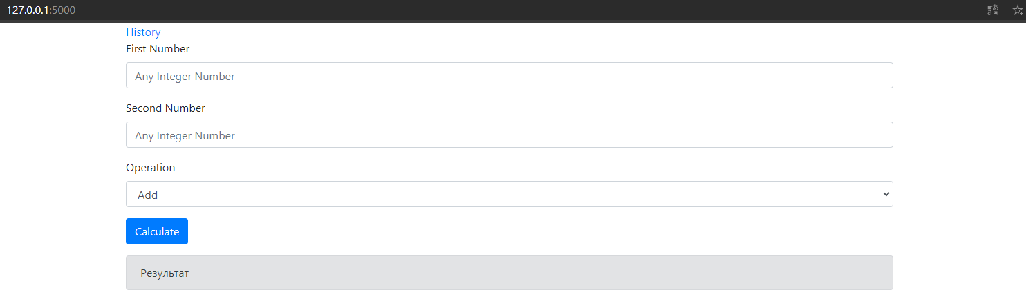
Рисунок 2 — главная страница веб-приложения

На рисунке 3 представлен каталог /history, в котором отображается история операций, производимая за последнее время.

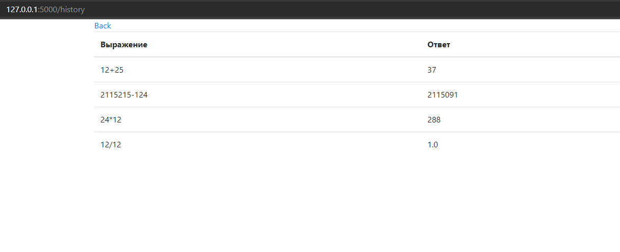
Рисунок 3 — страница с историей операций

Выводы

В результате лабораторной работы научились использовать технологии HTML & Python для создания простых страниц со статическим и динамическим содержанием.

